Tisztelt Lakók!
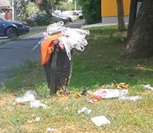

Kérjük Önöket, hogy a fokozott fertőzésveszély miatt, a lakossági hulladékot ne a közterületen lévő szemetesbe dobják, hanem a lakóházuk kukáiba.
Köszönettel:
Pesterzsébet Önkormányzat
Szociális Foglalkoztató

